Code Rules

- 陣列初始化 __ by Javan
char sz1[1024]={0}; //good
char* sz2 = new char[1024](); //good 但記得delete [] sz2
char sz3[1024];
memset(sz3, 0, sizeof(sz3)); //bad
::ZeroMemory(sz3, sizeof(sz3)); // bad

- SQL 語法__ by Javan
CRecordset
"select * from demo"
" select * from demo" crash → 注意!! 不該出現空白符號

- Source compare__by Zack
check in source時，應記得比對Source避免改掉他人的code
改code時應習慣性記下姓名與時間
ex：// Zack add for … at 2014/07/29
- Modulization__by Lynn
盡量將行為模組化
ex：
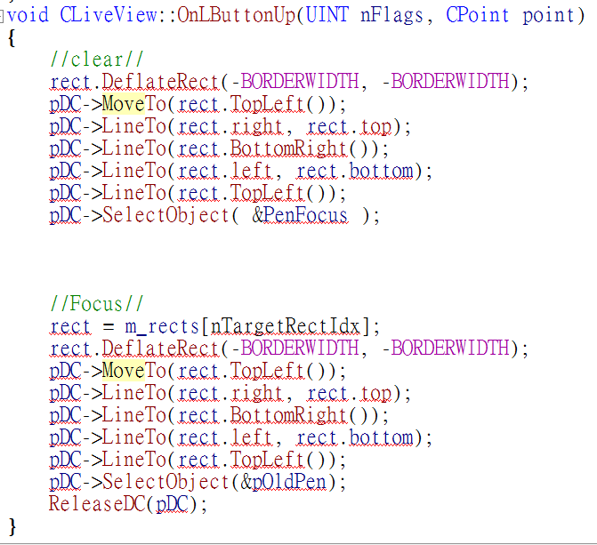
改為→
